ОГКОУ  «Ивановская  школа-интернат  №1»  «Пойми меня…»  Правила  общения с ребенком.  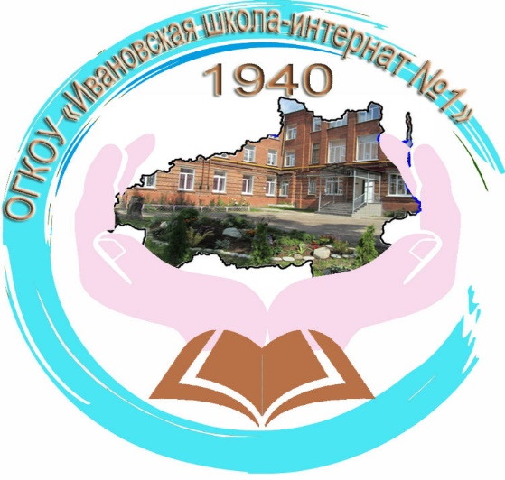 | Одним из условий успешной социализации детей с нарушением слуха является подготовка их к самостоятельной жизни, поддержка и оказание им помощи при вступлении во "взрослую жизнь".  Для успешной социализации особенно важен этап детства, в котором закладывается фундамент адаптации, где ребенок знакомится с правилами поведения, учиться понимать и общаться с окружающими.  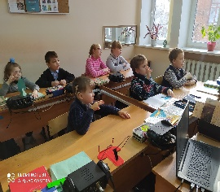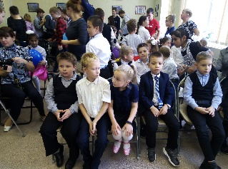  Основные проблемы:  • Специфические нарушения речи.  • Неточные представления о себе.  • Нарушения социального и коммуникативного взаимодействия.  • Формирование общепринятых норм поведения и взаимодействия.  • Неумение правильного общения с окружающими, которые не владеют жестовой речью.  У детей с нарушением слуха, необходимо формировать целый ряд личностных особенностей:  • Творческую и познавательную активность, навыки организации межличностных контактов.  • Набор интеллектуально-личностных характеристик.  • Навыки общения.  • Адекватную самооценку, критичность к себе. | Забота о глухом ребёнке требует дополнительного труда и напряжения.  Семья играет значительную роль в развитии детей с нарушением слуха и становится первой необходимой речевой средой для ребёнка.  Родители – это первые воспитатели и учителя, которым нужно знать и помнить, что ребенок с нарушением слуха должен развиваться, так же как и обычный ребенок, а не чрезмерно его опекать.  Рекомендации родителям:  1. Родители должны быть внимательными к ребенку. Стараться понимать, чего он хочет, а не отмахиваться от него.  2. Обращаясь к ребенку, употребляйте короткие предложения. Избегайте говорить отдельными словами.  (Дай руку! Принеси портфель!).  3. Добиваться, чтобы ребенок понял, что от него хотят родители.  4. Необходимо приучать ребенка к режиму дня, его к организованности.  5. Планировать совместное время препровождения с детьми (выход в кино, театры, экскурсии и т.д.).  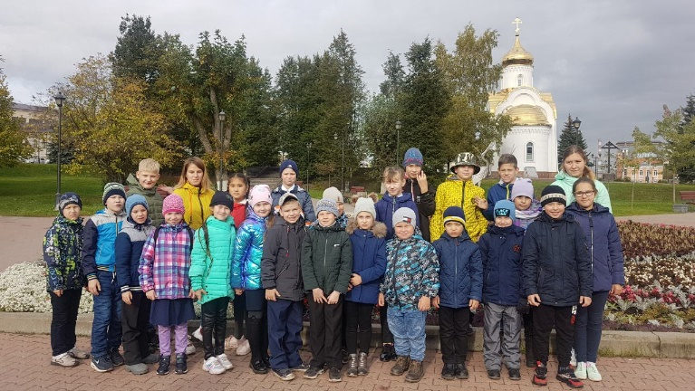

6. Протезирование современными слуховыми аппаратами. С ними ребенок будет познавать звуки окружающего мира.  7. Чтобы научиться слышать и понимать речь, говорить, ребенок должен носить слуховой аппарат каждый день и в течение всего дня.  8.Следите за состоянием индивидуальных слуховых аппаратов.  9.Держите постоянную связь с учителем, ведущим слуховую работу, с учителем класса и воспитателем.  10. Необходимо дать возможность ребёнку слушать разные неречевые и речевые звуки, сравнивать их, запоминать, различать.  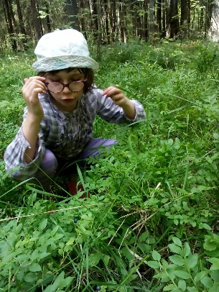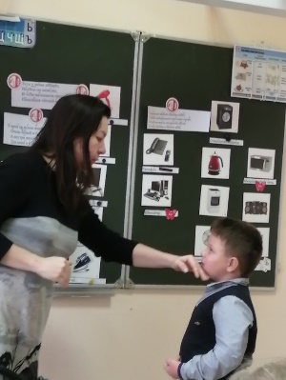  11. Научите ребёнка искать звуки.  Пример: свист чайника «Слышишь? Слушай, что это? Что свистит? Знаешь? Чайник свистит. Где чайник? Найди чайник. Как свистит чайник? Чайник свистит громко или тихо».  12. Постоянно разговаривайте с ребёнком. Комментируйте свои и его действия, интересуйтесь, как прошел день в школе, чего нового он узнал сегодня. | 13. Прежде чем начать говорить, сосредоточьте внимание ребенка на своем лице. Произносить слова следует естественно, не говорить слишком громко, но и не шепотом. Говорить нужно в слегка замедленном темпе, но не разделяя для этого слова на слога, а лишь более протяжно произнося гласные, чуть-чуть протягивая слог, например: мыы идёоом.  14. Помогайте ребёнку составлять фразы, задавайте наводящие вопросы.  (Куда мы идем? Мы идём в магазин. Что купим? Купим хлеб.)  15. Создавайте ситуации, когда от ребёнка требуется что-то сказать, не поворачивайтесь, пока он Вас не позовет по имени, голосом. Не помогайте, пока он не попросит устно.  16. В процессе развития и воспитания необходимо, чтобы были привлечены все, кто заботится о ребенке, — братья, сестры, бабушки, дедушки, сверстники.  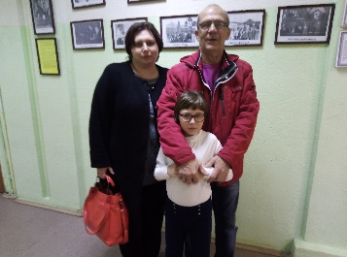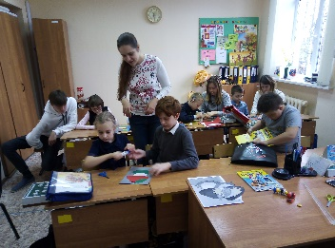  Когда близкие взрослые любят ребенка, хорошо относятся к нему, постоянно внимательны к нему, он испытывает эмоциональное благополучие, чувство уверенности, защищенности - развивается жизнерадостным и активным ребенком. | Будьте терпеливы при общении с ребёнком. В преодолении глухоты многое зависит от вас самих, вашей воли, упорства.  АДРЕС:  153001, Г. ИВАНОВО, УЛ. МОСКОВСКАЯ, 44  ТЕЛЕФОН/ФАКС  8(4932) 30-32-25  САЙТ:  HTTP://INTERSCHOOL1.ROS-OBR.RU  ЭЛЕКТРОННАЯ ПОЧТА:  SHIVSPECKOR@YANDEX.RU  Учреждение не имеет представительств и филиалов. Образовательная деятельность осуществляется по адресу: г.Иваново, ул. Московская, д.44

